Sonsón, 27 de julio de 2026

CUENTA DE COBRO 001

CONCEJO MUNICIPAL DE SONSÓN ANTIOQUIA

NIT: 890980357-7 CRA 6 N° 6 - 58 / 203 Sonsón Antioquia

DEBE A:
MARÍA GLADIZ MARULANDA CASTAÑO

C.C.43.457.812 de SONSÓN

POR CONCEPTO DE:

CONTRATO CPS-003-2026 APOYO EN LA GESTIÓN ADMINISTRATIVA DE LA SECRETARIA GENERAL DEL CONCEJO MUNICIPAL DE SONSÓN ANTIOQUIA

LA SUMA DE: ………………………………………………………… ($2.627.500)

SON: DOS MILLONES SEISCIENTOS VEINTISIETE MIL QUINIENTOS PESOS M/L.
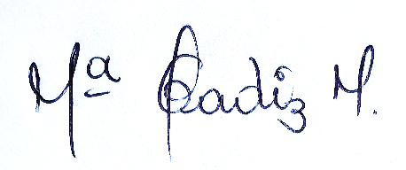

Atentamente,

MARÍA GLADIZ MARULANDA CASTAÑO

C.C. No. 43.457.812
Contratista

Favor consignar en la cuenta de Ahorros Bancolombia N° 67284509428

